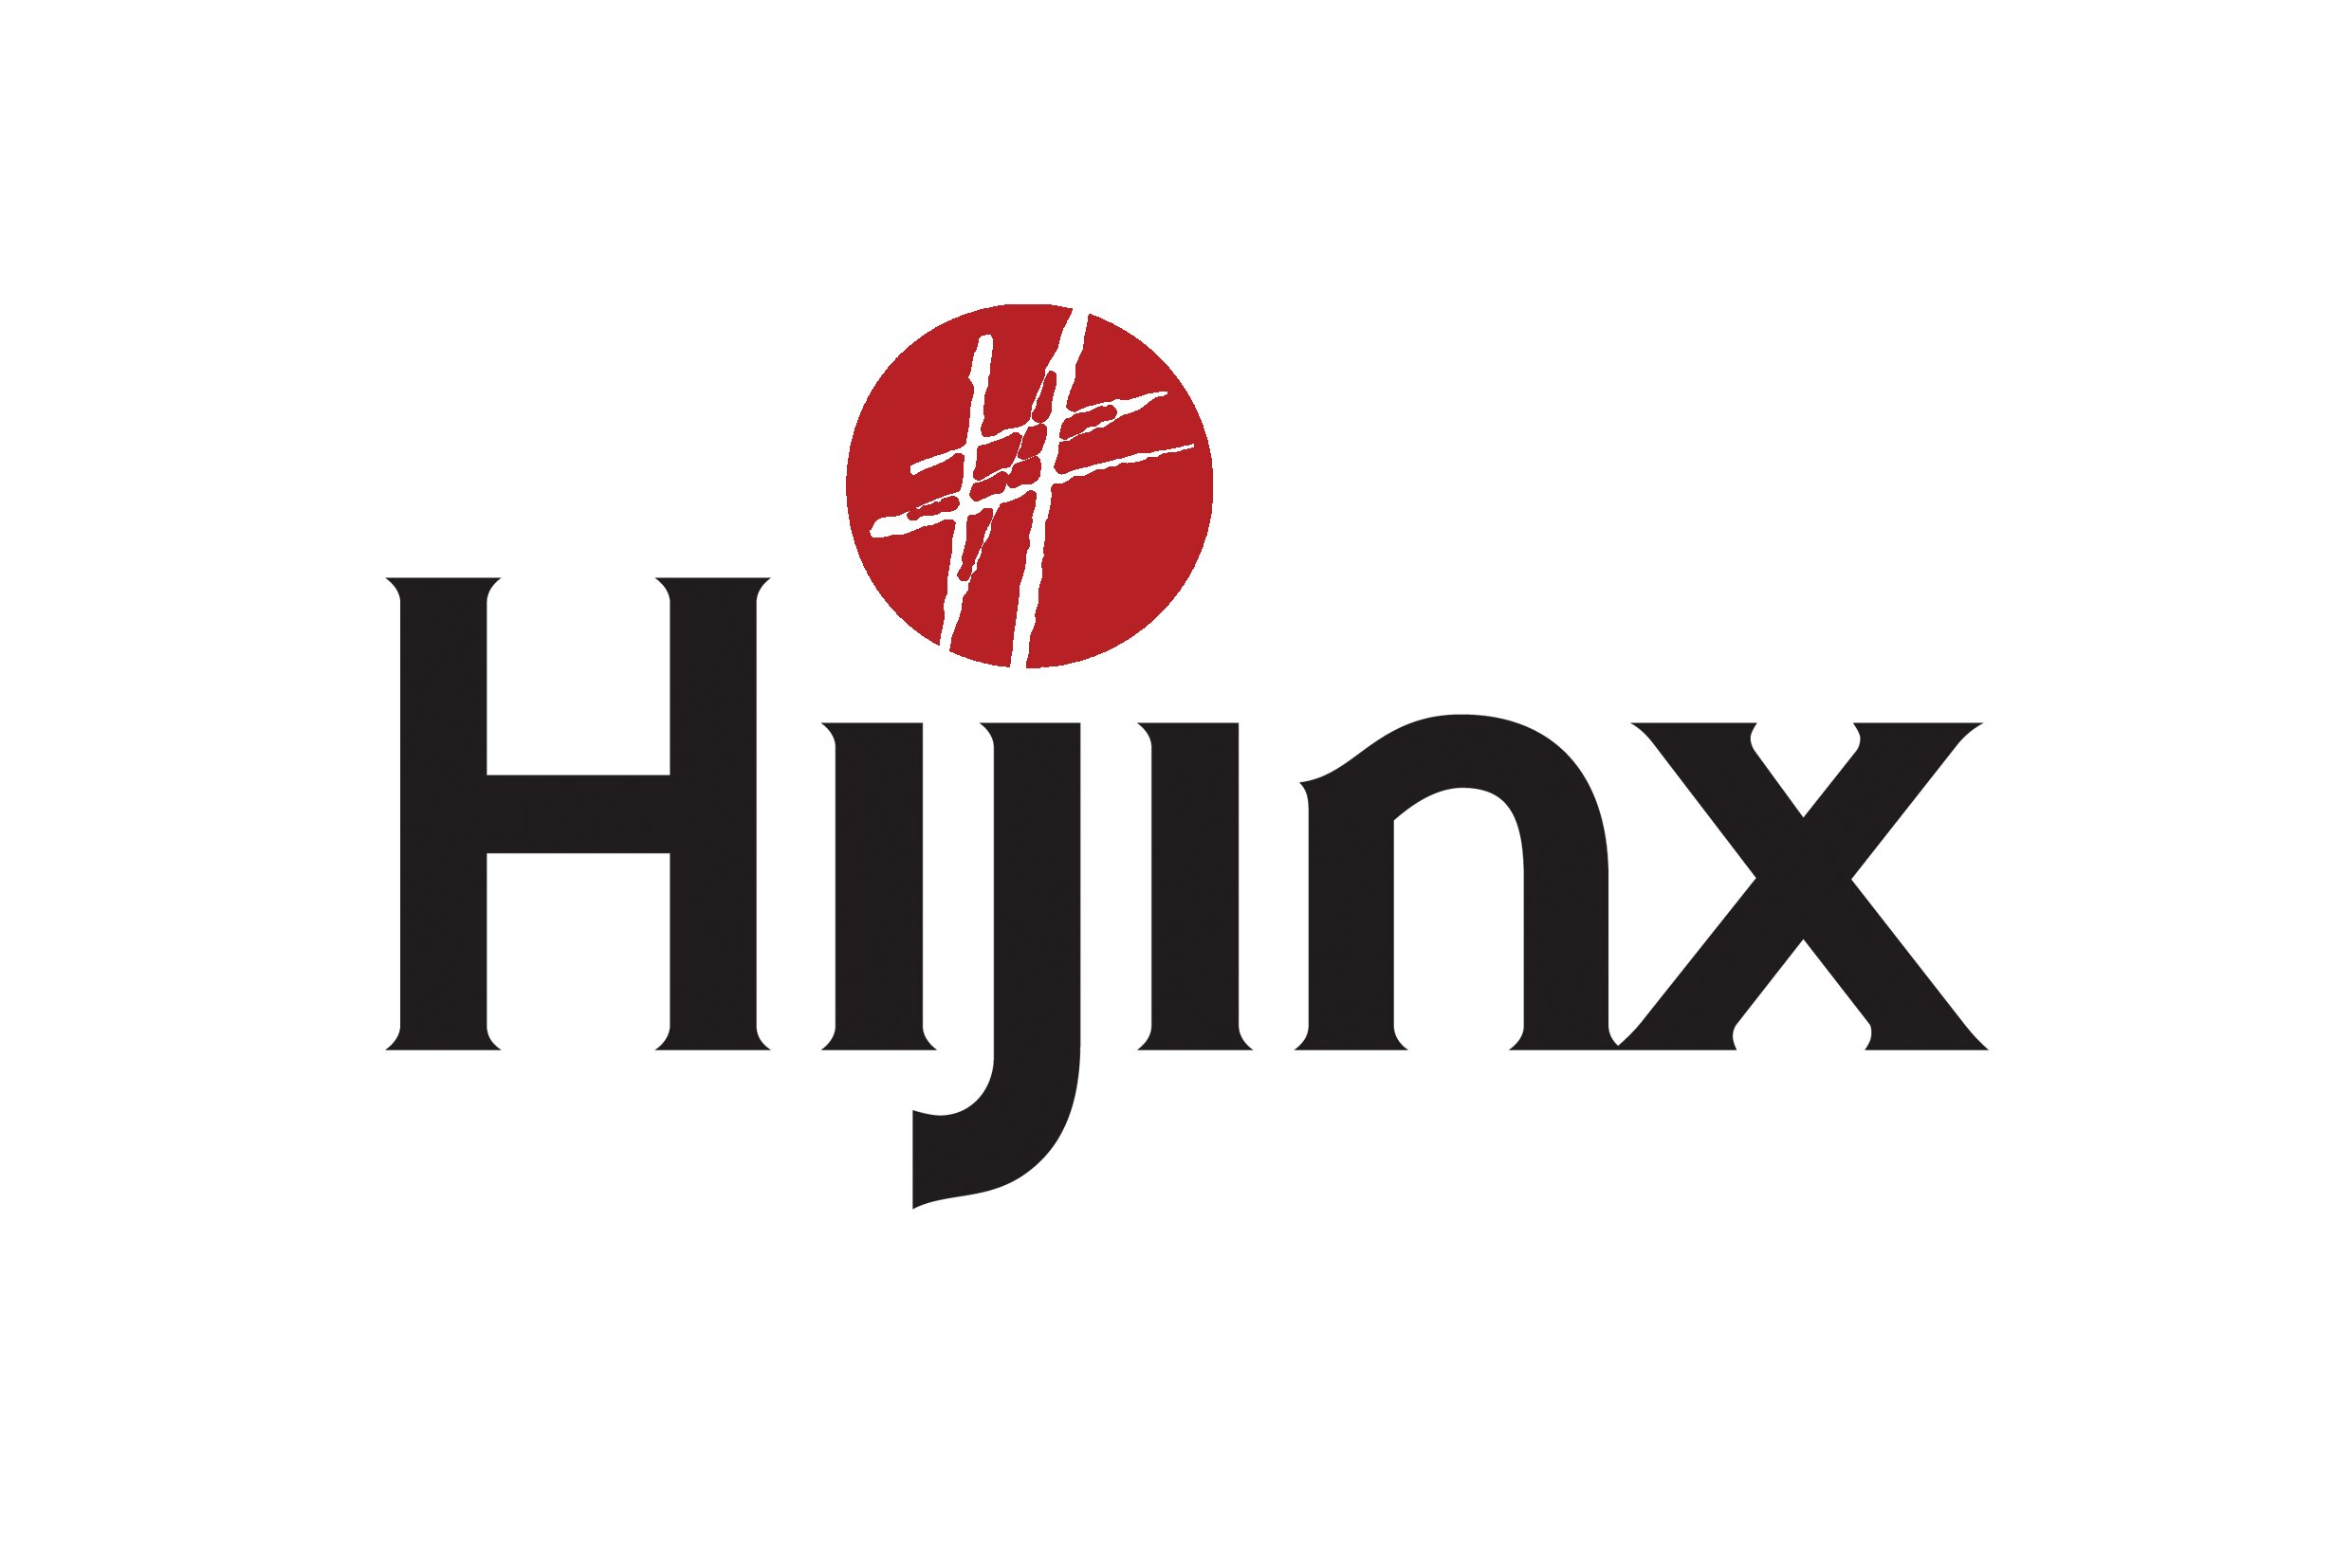 | Canolfan Mileniwm Cymru, Bute Place, Caerdydd, CF10 5AL  029 2030 0331  info@hijinx.org.uk  @hijinxtheatre / HijinxTheatre

Cydlynydd Datblygu Artistiaid – De
(Parhaol, 4 diwrnod yr wythnos)
Yn Hijinx mae Datblygu Artistiaid yn ganolog i’n cenhadaeth. Rydym wedi ymrwymo i hyrwyddo artistiaid ag anabledd dysgu a/neu awtistig, gan eu cefnogi i ddatblygu eu hymarfer creadigol, sgiliau, hyder ac uchelgais, a chreu cyfleoedd i weithio’n broffesiynol yn Hijinx ac ar draws y diwydiannau creadigol ehangach. Credwn mewn creu’r amodau i bobl dyfu, llunio cysylltiadau ystyrlon, cymryd risgiau creadigol a ffurfio eu dyfodol creadigol eu hunain. Rydym hefyd yn credu’n ddwfn yng ngwerth y celfyddydau wrth gynyddu hyder, cysylltiadau a sgiliau bywyd, ac mewn creu mannau lle gall pobl archwilio eu creadigrwydd a darganfod beth sy’n bosibl iddyn nhw.
Ar hyn o bryd rydym yn recriwtio Cydlynydd Datblygu Artistiaid ar gyfer ein canolfan yn ne Cymru i gefnogi’r rhaglen Ddatblygu Artistiaid ar sail barhaol. Mae hwn yn gyfle gwych i ymuno â’r cwmni theatr prysur a chyffrous hwn a chael effaith gadarnhaol.
Gan weithio’n glos gyda’r Swyddog Datblygu Artistiaid a’r Cyfarwyddwr Datblygu Artistiaid, bydd y Cydlynydd yn rhoi cefnogaeth drefniadol ac ymarferol i weithgareddau Academïau Hijinx a’r Sylfeini Drama yn ne Cymru. Mae’r swydd yn cynnwys llunio perthynas gadarnhaol gyda’r artistiaid, cyfranogwyr, eu teuluoedd a’u rhwydweithiau cefnogi, gweithwyr llawrydd, gwirfoddolwyr, lleoliadau a rhanddeiliaid eraill. Trwy’r cysylltiadau hyn bydd y Cydlynydd yn helpu i greu profiadau o safon uchel, cynhwysol lle mae pawb yn teimlo bod croeso iddynt, eu bod yn cael eu cefnogi ac yn gallu ffynnu. Rydym yn chwilio am chwaraewr tîm trefnus, llawn cymhelliant gyda sgiliau cyfathrebu da, blaengaredd ac angerdd gwirioneddol am y theatr, y celfyddydau ac ymarfer cynhwysol. Bydd yr ymgeisydd llwyddiannus yn gweithio yn gydweithredol gyda’i gydweithwyr, yn cyfrannu at ddatblygu cyfleoedd creadigol i artistiaid a chyfranogwyr Hijinx, ac yn cefnogi darparu’r rhaglenni Academi a Sylfeini Drama yn effeithiol.
Pobl sy’n dod gyntaf. Bydd yr unigolyn llwyddiannus yn cyfranogi’n weithredol yn ein sesiynau, yn ogystal â chefnogi recriwtio ar gyfer ein gweithgareddau a bod yn fan cyswllt croesawus o ran ymholiadau, gan helpu i sicrhau bod ein hartistiaid, cyfranogwyr a’r gymuned ehangach yn teimlo eu bod yn cael eu cefnogi a’u gwerthfawrogi.
Fel un o gynrychiolwyr allweddol Hijinx yn ne Cymru bydd yn llunio cysylltiadau rhagorol gyda phartneriaid yn y gymuned ac yn rhanbarthol, gan ein helpu i gynnal ein safonau uchel o ran darpariaeth.
Bydd y Cydlynydd yn cael cyfleoedd i ddatblygu sgiliau a phrofiad trwy weithio ochr yn ochr â’n tiwtoriaid llawrydd talentog, artistiaid sy’n ymweld a chydweithwyr o Hijinx, ochr yn ochr â hyfforddiant perthnasol a datblygiad proffesiynol.
TELERAU
Teitl swydd: Cydlynydd Datblygu Artistiaid – De
Rheolwr Llinell: Swyddog Datblygu Artistiaid
Contract: Parhaol
Yn gweithio o: Bydd y swydd hon yn bennaf ar leoliad gyda gweithgareddau Hijinx yng Nghanolfan Chapter, Caerdydd – bydd y rhan fwyaf o’r amser gweinyddol hefyd yn cael ei dreulio o’n swyddfa newydd yn Chapter gyda’r posibilrwydd o weithio o gartref neu Swyddfa Hijinx ym Mae Caerdydd
Cyflog: Graddfa D, cyflog cychwynnol £28,000 y flwyddyn (pro-rata) (£22,400 gwirioneddol)
Oriau: Pedwar diwrnod yr wythnos (Dydd Llun - Dydd Iau, 3 diwrnod o waith ymarferol ac ar sail gweithgareddau, 1 diwrnod ar gyfer gweinyddu) gyda pheth gwaith ar fin nos a phenwythnosau y bydd amser o’r gwaith in lieu yn cael ei roi ar ei gyfer.
Gwyliau: 30 diwrnod o wyliau blynyddol (pro rata ar gyfer contractau rhan-amser a thymor penodol) a gwyliau banc statudol
Cyfnod rhybudd Rhybudd o un mis ar ôl cwblhau’r cyfnod prawf
Diogelu: Mae’r penodiad yn ddarostyngedig i wiriad DBS trylwyr
Hawl i weithio: Bydd yn ofynnol i’r ymgeisydd llwyddiannus ddarparu dogfennau i brofi ei hawl i fyw a gweithio yn y Deyrnas Unedig
Geirda: Mae pob cynnig gwaith yn amodol ar dderbyn dau eirda boddhaol

CYFRIFOLDEBAU ALLWEDDOL
Gweithgareddau
- Bod yn bresennol a chymryd rhan weithredol mewn sesiynau a rhoi cymorth i weithgareddau redeg yn llyfn, gan weithio gyda thiwtoriaid llawrydd, hwyluswyr, gwirfoddolwyr a staff Hijinx.
- Gweithredu fel cyswllt cyntaf i weithgareddau Hijinx yng Nghaerdydd i artistiaid, cyfranogwyr, teuluoedd/ rhwydweithiau cefnogi, gweithwyr llawrydd, lleoliadau, rhanddeiliaid eraill fel timau gofal cymdeithasol.
- Cynnal cysylltiad gwaith rhagorol gyda’n cyfranogwyr presennol a chyfranogwyr posibl, rhieni/gofalwyr, y tîm llawrydd a’r gwirfoddolwyr, partneriaid mentrau cymdeithasol, awdurdodau lleol, a lleoliadau.
- Sicrhau cyswllt cyson gyda’r holl weithgareddau Datblygu Artistiaid a chyfranogwyr yn ne Cymru.
- Cydweithio gyda Swyddogion Adnoddau Dynol i greu rotas i sicrhau bod digon o aelodau staff ar gael ar gyfer pob sesiwn a bod prif swyddfa Hijinx yn ymwybodol o unrhyw newidiadau i’r rota
- Cysylltu gyda’r lleoliad i archebu a’r anghenion o ran ystafell.
- Cefnogi cyfranogwyr ag anabledd dysgu a/neu awtistig, hwyluswyr a lleoliadau ein gweithgareddau, wrth ddatblygu ymarfer cynhwysol, gan sicrhau hygyrchedd.
- Ymgymryd â gweinyddu gweithgareddau Hijinx o ddydd i ddydd yn ne Cymru – gan gynnwys cadw cofnodion cywir, cofrestri, adroddiadau am ddigwyddiadau ac adroddiadau am ddamweiniau yn brydlon.
Recriwtio, Blasu a Chynefino
- Cysylltu gyda gwasanaethau cymdeithasol/rhwydweithiau cefnogi i hyrwyddo cyfleoedd sydd ar gael trwy Hijinx.
- Trefnu sesiynau blasu i artistiaid posibl a chyfranogwyr a rhoi adroddiad ar addasrwydd i’r Swyddog Adnoddau Dynol
- Trefnu’r broses gynefino i artistiaid a chyfranogwyr newydd – gan rannu gwybodaeth a goruchwylio’r trosglwyddiad i weithgareddau.
Diogelu, Lles a Llesiant
- Bod yn gyfrifol am ddiogelu, lles a llesiant myfyrwyr a rhoi adroddiad am unrhyw absenoldebau, problemau sylweddol neu bryderon i’r aelod priodol o’r staff
- Cadw eich gwybodaeth yn gyfredol am bolisïau a gweithdrefnau Hijinx, a sicrhau bod cydymffurfio â hwy a’u bod yn cael eu gweithredu, yn neilltuol y rhai yn ymwneud â diogelwch, llesiant a diogelu cyfranogwyr a gweithwyr llawrydd.
- Sicrhau bod yr holl wiriadau DBS Trylwyr yn gyfredol i’r rhai sy’n gweithio yn ne Cymru.
- Cwblhau hyfforddiant Diogelu, Cymorth Cyntaf, Strôc, EpiPen a phob hyfforddiant perthnasol angenrheidiol.
Arall
- Cynrychioli Hijinx i randdeiliaid allanol a hyrwyddo’r sefydliad yn gadarnhaol ar bob lefel.
- Cymryd rhan mewn unrhyw hyfforddiant mewnol neu allanol a datblygu a ddarperir gan yr elusen.

Yn ogystal â’r dyletswyddau a chyfrifoldebau a restrir ac yn unol â’n dull cydweithredol, gellir gofyn i ddeiliad y swydd wneud unrhyw waith arall cyffredinol sy’n addas i’w swydd yn ôl cyfarwyddyd y rheolwr llinell.

MANYLEB PERSON
 | Hanfodol |  | Dymunol
Sgiliau a Gallu
Parodrwydd i gymryd rhan yn yr holl weithgareddau gweithdy a pherfformiadau, yn ôl y gofyn | x
Y gallu i ddatblygu a chynnal perthnasoedd mewnol ac allanol cadarnhaol ar bob lefel | x
Cyfathrebwr effeithiol a difyr | x
Llythrennedd cyfrifiadurol, yn gallu dysgu a gweithio gydag amrywiaeth o becynnau meddalwedd swyddfa amrywiol | x
Trefnus, effeithlon, hyblyg a pharod i addasu gyda sylw rhagorol i fanylion | x
Yn gallu ymdrin â data personol a gwybodaeth mewn modd proffesiynol ac yn unol â deddfwriaeth diogelu data | x
Y gallu i weithio’n ddigymell gydag ychydig iawn o oruchwyliaeth gydag ymholiadau arferol wrth iddynt godi gan eu dyrchafu i eraill yn ôl y gofyn | x
Siaradwr Cymraeg |  |  | x
Yn gallu gweithio’n greadigol ac yn gydweithredol i ddatrys problemau ac ymdrin â heriau | x
Profiad
Profiad o roi cefnogaeth weinyddol mewn swydd debyg | x
Profiad o ryngweithio gyda phobl ag anabledd dysgu a/neu awtistig mewn lleoliad personol neu broffesiynol |  |  | x
Profiad o ddiogelu mewn unrhyw leoliad |  |  | x
Profiad o gofnodi data a chadw cofnodion cywir |  |  | x
Profiad o weithio mewn swyddogaeth les, gan gefnogi llesiant pobl eraill | x
Agwedd
Llawn cymhelliant gydag angerdd am y celfyddydau perfformio | x
Hyder wrth gymryd rhan mewn gweithdai ymarferol a pherfformio mewn sioeau, rhannu a chyflwyniadau cyhoeddus eraill | x
Yn mwynhau amgylchedd gwaith prysur, yn gallu mynd ati ar unwaith a gweithio ar nifer o brosiectau ar yr un pryd | x
Wedi ymrwymo i gynhwysiant a hygyrchedd | x
Dysgwr angerddol sydd bob amser yn ymdrechu i chwilio am syniadau / dulliau newydd | x
Yn ymdrin â sefyllfaoedd anodd yn dawel ac yn cyfrannu at ddod o hyd i ffordd ymlaen | x
Yn dangos sensitifrwydd a pharch at eraill | x
Chwaraewr tîm rhagorol, gyda dull hyblyg o weithio | x

